**AboutDialog**

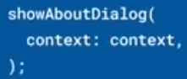 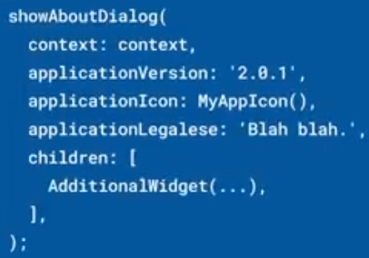

|  |  |
| --- | --- |
| **Código** | **Comentarios** |
| import 'package:flutter/material.dart';  class AboutDialogScreen extends StatelessWidget {    const AboutDialogScreen({Key? key}) : super(key: key);    @override    Widget build(BuildContext context) {      return Scaffold(        appBar: AppBar(          title: const Text('AboutDialog'),          centerTitle: true,        ),        body: const Center(          child: Text(''),        ),        floatingActionButton: FloatingActionButton(            onPressed: () {              showAboutDialog(                context: context,                applicationVersion: "2.0.1",                applicationIcon: const Icon(Icons.abc),                applicationLegalese: "Biri biri biri...",                children: [                  Container(                    width: 40,                    height: 40,                    color: Colors.red,                  ),                  Container(                    width: 40,                    height: 40,                    color: Colors.green,                  ),                  Container(                    width: 40,                    height: 40,                    color: Colors.blue,                  ),                ],              );            },            child: const Icon(Icons.info)),      );    }  } |  |



                                                                                                       